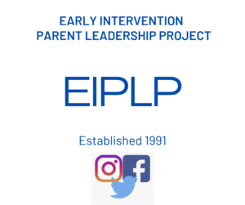
Contacte al Proyecto de Intervención Temprana de Liderazgo para Padres (EIPLP, por sus siglas en inglés) o envíe el formulario de
manera electrónica

Sin cargo: 1-877-353-4757
Correo electrónico: mailto:eiplp@live.com
Visite www.eiplp.org

Por favor, envíe el formulario firmado a: Liz Cox

liz.cox@eohhs-sfed.state.ma.us
              - liz.cox@eohhs-sfed.state.ma.us Toll-free: 1-877-353-4757
              - Email: eiplp@yahoo.com
              - Visit www.eiplp.org
              - ntact the Early Intervention Parent Leadership Project:ll-free: 1-877-353-4757
              - Email: eiplp@yahoo.com
Visit www.eiplp.org
Formulario de Autorización del Proyecto de Liderazgo de los Padres
de Intervención Temprana
Por el presente autorizo al Programa de Intervención Temprana a entregar mi información de
contacto al Proyecto de Liderazgo de los Padres de Intervención Temprana, financiado por el
Departamento de Salud Pública de Massachusetts, para que se incorpore a la lista de correo a
los fines de recibir la revista The Parent Perspective Newsletter y otras informaciones
periódicas relativas a talleres, encuentros y oportunidades para acercar a las familias. Si decido
compartir mi dirección de correo electrónico, entiendo que recibiré toda la información por
medios electrónicos. La lista de correo es confidencial y la información no se compartirá con
otras organizaciones.

Firma de los Padres/Tutor

______
Aclaración de la firma Nombre del Programa de Intervención Temprana

Correo Electrónico

Domicilio

Ciudad, Estado, Código Postal

_________________________________
Número telefónico Fecha

